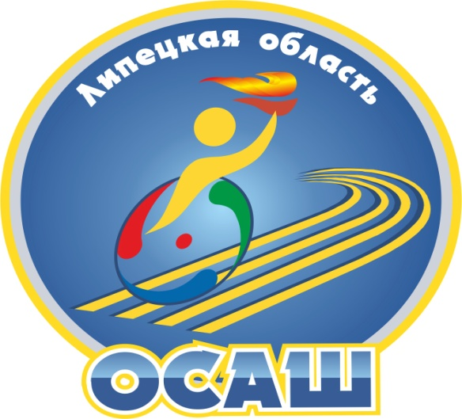
Областное бюджетное учреждение Управление физической культуры
«Областная спортивно-адаптивная школа» и спорта Липецкой области

УВАЖАЕМЫЕ ДРУЗЬЯ!
24 октября 2019 года проводится областной фестиваль среди воспитанников реабилитационных центров, психоневрологических интернатов и других учреждений для инвалидов Липецкой области посвящённый 65 годовщине образования Липецкой области.
Место проведения: г. Липецк, ул. Космонавтов, д. 16-б. Дворец спорта «Молодежный». В фестивале принимают участие лица с ограниченными возможностями здоровья различных нозологий - представители городов и районов Липецкой области.
Соревнования и конкурсы будут проходить в двух возрастных группах:18-40 лет и 41 и старше. Спортсмены-инвалиды будут соревноваться в следующих дисциплинах: легкая атлетика (прыжки в длину с места, бег 60м, метание ядра снизу вперед), настольный теннис, армрестлинг, дартс, шахматы и петанк. Проводимый фестиваль даст возможность, посредством простых упражнений и спортивных дисциплин популяризировать и приобщать к систематическим занятиям физической культурой и спортом лиц с ограниченными возможностями здоровья.
Будем надеется, что фестиваль откроет нам новые имена перспективных спортсменов, которые в будущем раскроют свой потенциал в одной из спортивных дисциплин и войдут в состав сборной команды Липецкой области для участия во всероссийских соревнованиях. На открытии фестиваля перед участниками и зрителями с короткой программой выступят лучшие художественные коллективы г. Липецка. Каждому участнику фестиваля будет вручена памятная футболка, а победители и призеры получат грамоты и медали. Начало работы мандатной комиссии в 9:00, открытие и начало соревнований в 11:30.
Ждем всех заинтересованных и желающих принять участие в фестивале, как в качестве участников, так и в роли зрителей.
Справки по телефонам: 8(4742) 28-84-77 Оргкомитет

